COMPRENDRE LA HAUSSE DU PRIX DU GRANULÉ
Dans un contexte de crise énergétique majeure, le prix du granulé a fortement augmenté, il a même doublé. Les attaques notamment sur les réseaux sociaux sont abruptes. Certains vont même jusqu’à accuser les producteurs de bloquer intentionnellement des volumes de granulé pour faire monter les prix. Or la réalité est bien plus pragmatique que ça. Propellet souhaite pouvoir vous apporter des réponses rationnelles pour mieux comprendre la situation et l’expliquer.

Les raisons logiques de l'augmentation
La première raison, et la plus logique, est dû à la hausse du coût de revient. En effet, pour fabriquer le granulé, il faut de la matière première dont les prix ont été multiplié par 2, pour produire du granulé, il faut de l’électricité dont les prix ont été multipliés entre 4 et 10 suivant les contrats, pour ensacher le granulé il faut des emballages dont les prix ont été multiplié par 2 et pour transporter le granulé, il faut aussi du carburant dont le prix a augmenté de 30% à 50%.
Au vu de la très forte demande, il a fallu augmenter le volume d’import. En 2021, la part de l’import était de 16% ; identique depuis une dizaine d’années. Mais, les prix du granulé à l’étranger se sont envolés, notamment parce que la demande a aussi fortement progressé dans les autres pays d’Europe (lire l’article sur la tension). Dans ce cas, les professionnels français n’ont d’autres choix que de compenser ce surcoût et augmenter leur prix en conséquence.
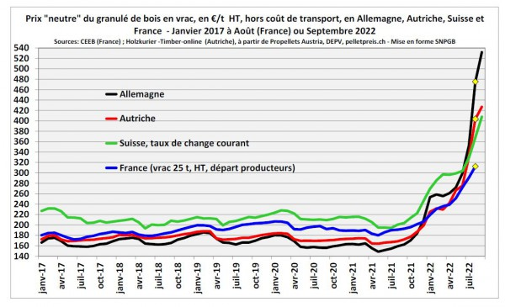

Bouclier tarifaire pour les énergies et le granulé ?
Le gouvernement a multiplié les déclarations pour tenter de rassurer les Français face à la hausse des prix de l'énergie. Selon le ministre de l'Economie, Bruno Le Maire « sans le bouclier tarifaire, l'augmentation des tarifs du gaz et de l'électricité serait d'au moins 100% l'année prochaine ! Soit une hausse de 120 euros en moyenne par mois et par ménage ». En effet, le 26 août dernier, les prix de l'électricité atteignaient 1.000 euros le Mégawattheure contre 85 euros l'an passé. Et le gaz n'est pas en reste, frôlant, en Europe ces dernières semaines, des records historiques à 345 euros le MWh en séance.
Lancé en octobre 2021, le bouclier tarifaire permet de contenir la hausse des prix de l'énergie sur le tarif réglementé payé par les ménages, protégeant ainsi leur pouvoir d'achat. Si le tarif réglementé du gaz a été relevé à l'automne dernier, mais est depuis gelé, celui de l'électricité a augmenté de 4% en février.
C’est ce que montre notamment les deux indices de prix ci-dessous : celui « avec » et celui sans bouclier tarifaire.
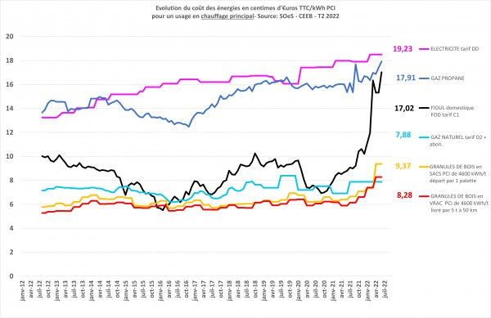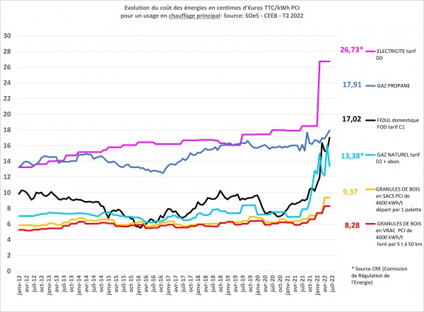
NB : ces indices de prix datent de juin 2022. Les prix ont encore évolué depuis cette date.)
Or jusqu’alors le granulé de bois n’était pas intégré dans le bouclier tarifaire. Les consommateurs et les organisations sont montées aux créneaux. Durant la semaine du 21 septembre, Bruno Le Maire, Ministre de l'économie, s’est dit favorable à une aide pour les ménages ayant fait le choix judicieux du chauffage au granulé de bois. La filière attend les prochaines décisions du gouvernement qui devraient aller vers un chèque énergie de 200 € par ménage.

Le granulé, toujours compétitif
Certes le prix du granulé de bois a augmenté aussi et il y a peu de chance qu'il redescende au niveau de 2019, mais il a augmenté dans des proportions incomparables avec les autres énergies.
Si on compare, deux ménages, l’un ayant choisi le granulé face à la solution électricité et l’autre ayant choisi le granulé face à la solution fioul, on constate que le coût annuel pour les ménages ayant choisi le granulé reste plus faible. Le dernier prix des énergies pris en compte dans ces graphiques est celui de juin 2022.
Depuis juin, les prix du granulé ont encore augmenté néanmoins cette surchauffe actuelle ne correspond pas au prix moyen que coûtera le granulé sur la durée de vie d’un appareil (17 à 25 ans). Un client potentiel qui peut être légitimement inquiet par la situation actuelle doit penser qu’il ne fait pas un investissement pour les 6 à 12 mois qui viennent mais pour une durée bien plus longue.
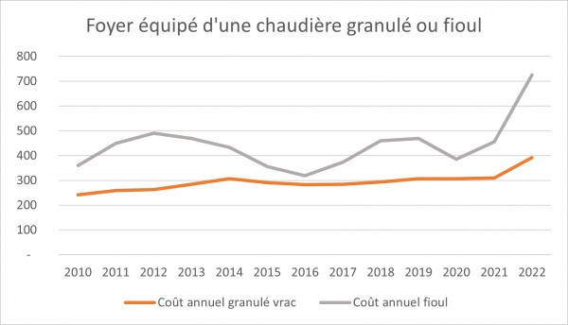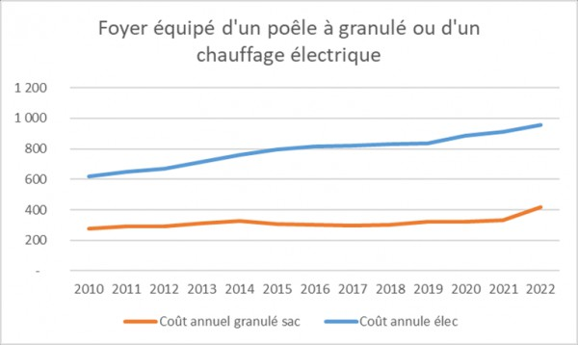

Le granulé ne possède pas que des arguments économiques
C’est précisément dans ce contexte actuel que le chauffage au granulé de bois a d’excellents arguments à faire valoir.
Le granulé a un rôle à jouer dans la baisse des émissions de CO2, il a permis d’économiser 3,5 millions de Tonnes de CO2.
L’énergie « granulé » est une énergie locale qui crée de l’emploi dans les territoires. Elle participe à l’indépendance énergétique.

